T.C. ZİRAAT BANKASI A.Ş.
Genel Müdürlüğü SERMAYESİ: 2.500.000.000.- TÜRK LİRASI
TÜRKİYE BAROLAR BİRLİĞİ BAŞKANLIĞINA
ANKARA
İlgi: 01.11.2008 tarih II-3/22364 sayılı yazınız.
İlgide kayıtlı yazınız ve eklerinin incelenmesinden; Tekirdağ Barosu Avukatlarından S... A..'ın 07.06.2007 tarihli dilekçesi ile Tekirdağ 2. Asliye Hukuk Mahkemesi tarafından verilen karar uyarınca Bankamız Tekirdağ Şubesine müvekkilleri adına yatırılan kamulaştırma bedellerinin, vekaletnamesindeki "ahzu kabz" yetkisine rağmen ödenmediğinden bahisle, Tekirdağ Barosu Başkanlığı'na başvuruda bulunduğu anlaşılmıştır.
Av. S.. A.. tarafından müvekkilleri adına yatırılan kamulaştırma bedellerinin kendisine ödenmesi hususunda Tekirdağ Şubemizden talepte bulunulması üzerine, adı geçen tarafından ibraz edilen vekaletnameler kapsamında söz konusu kamulaştırma bedellerinin ödenip ödenmeyeceği hususunda Tekirdağ Şubemizce tereddüt yaşanmış olup, konu hakkında İstanbul III. Bölge Başkanlığı kanalıyla Hukuk Müşavirliğimizden görüş sorulmuştur. Anılan Bölge Başkanlığımıza muhatap 07.06.2007-1301 sayılı yazımızla hukuki görüşümüz bildirilmiş ve İstanbul III. Bölge Başkanlığı'nın 07.06.2008 tarih, 108 sayılı yazısı ile ödemenin yapılması hususunda Tekirdağ Şubemize talimat verilerek, Av. S.. A...'a gerekli ödeme yapılmıştır.
Diğer taraftan, Av. S... A... tarafından Tekirdağ Cumhuriyet Başsavcılığı nezdinde personelimiz hakkında yapılan suç duyurusu üzerine, anılan Başsavcılığın 2007/4702 Sor. no.lu dosyasında başlatılan soruşturma sonucunda 30.10.2007 tarih, 2007/3302 K. no.lu karar ile kovuşturmaya yer olmadığına karar verilmiş bulunmaktadır.
Bilgilerinize arz ederiz.

Saygılarımızla
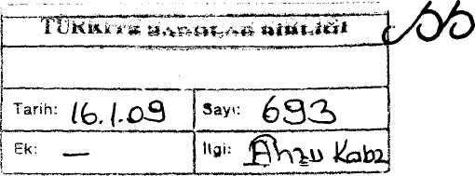
GELEN EVRAK
TÜRKİYE CUMHURİYETİ ZİRAAT BANKASI A.Ş. Genel Müdürlüğü
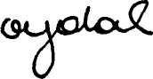
Av. Suna SOYDAL Yönetmen
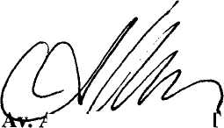
Ayşe-MANAVGAT
Bölüm Müdürü

